**Shading: Outline tipo toon**

En *Blender* podemos generar un tipo de visualización que asemeja a los *cartoons*, para ellos podemos utilizar los diferentes parámetros y nodos y generar el resultado que se ve en el video. En nuestro escenario, creamos un material nuevo con color base.

**Figura 1**

*Nuevo material*

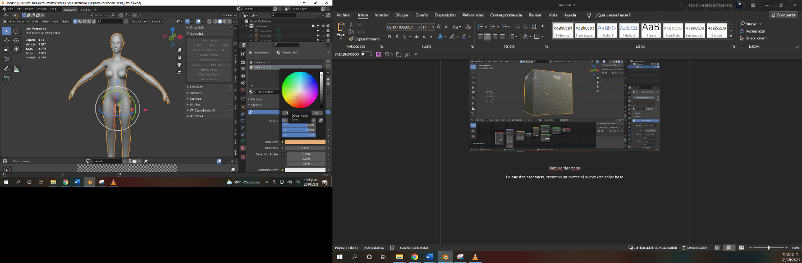

Nos vamos a r*ender view* y aumentaremos el brillo.

**Figura 2**

*Render View* 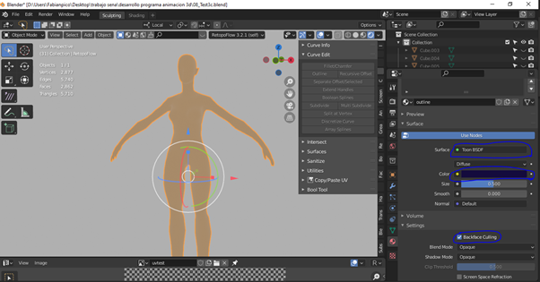

Ahora crea un segundo material, el cual llamaremos *outline*, y en Surface le ponemos *toon* BDSF y un color oscuro, así como también activamos *backface culling.*

**Figura 3**

*Outline* 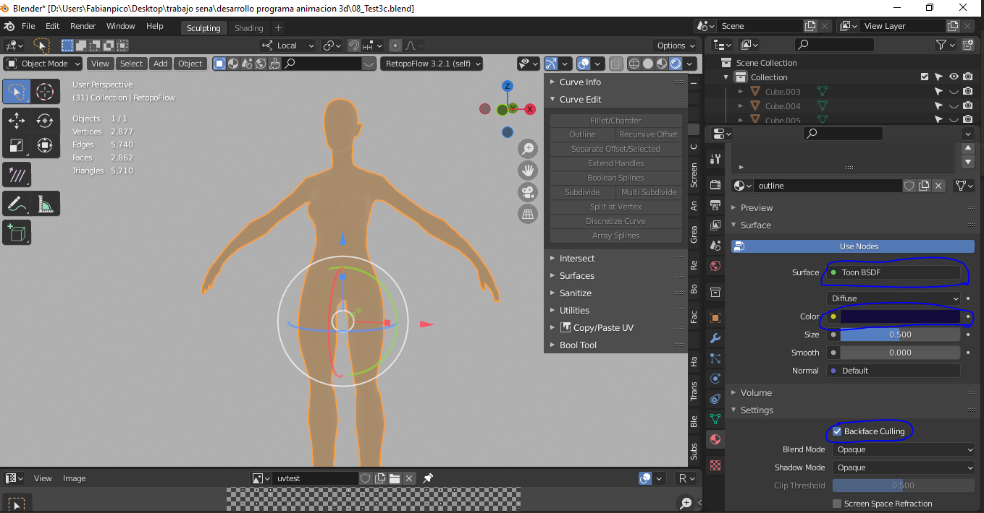

Luego agregamos un modificador *solidify* y activamos *flip normals* y material *offset* en 1.

**Figura 4**

*Solidify - flip normals*

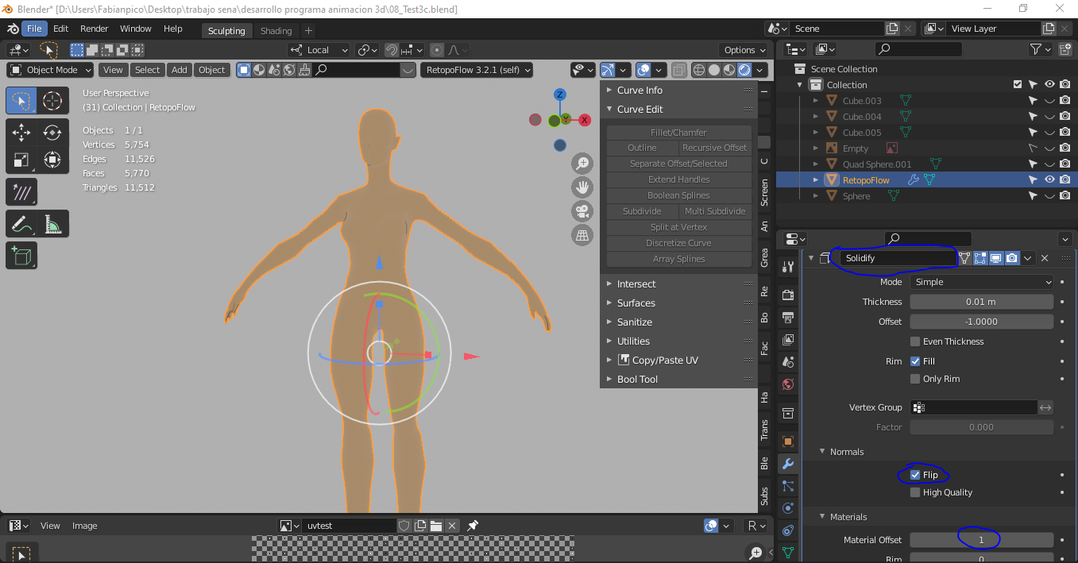

Ahora lo que debemos hacer es jugar con los modificadores de *thickness* y *clamp* hasta lograr el resultado deseado.

**Figura 5**

*Thickness y clamp*

